# Documenten Lobby

Het document ‘Documenten Lobby.xlsx’ bevat een overzicht van de documenten van alle projecten. Dit overzicht is opgesteld om de zoektocht door de verschillende documentaties van de verschillende projecten gemakkelijker en efficiënter te maken.

Naast dit overzicht van de documenten zijn ook een overzicht van de projecten, de generieke SBS die wordt gehanteerd door de afdeling Infra Asset Management, een overzicht van de document type en bijbehorende klasse, en een overzicht van de personen toegevoegd. Per document is een link toegevoegd die direct het desbetreffende bestand opent wanneer men op de hyperlink klikt.

In het overzicht van de documenten is het mogelijk een filter toe te passen op verschillende kolommen. Deze kolommen zijn:

* Document klasse;
* Document type;
* Versie aanduiding;
* Status aanduiding;
* Datum van aanmaken;
* Datum van laatste aanpassing;
* Project;
* Deelinstallatie nummer;
* Deelinstallatie naam;
* Discipline;
* Project fase*;
* Eigenaar;
* Bestandformat.

Ook is er naar de brondocumenten te navigeren. Deze brondocumenten worden opgeslagen in de map ‘Opslag documenten’, waarvan de map structuur is opgesteld zoals in figuur 1.

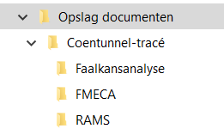

Figuur 1 - Voorbeeld map structuur.